МИНОБРНАУКИ РОССИИ

Федеральное государственное бюджетное образовательное учреждение высшего образования

НИЖЕГОРОДСКИЙ ГОСУДАРСТВЕННЫЙ ТЕХНИЧЕСКИЙ

УНИВЕРСИТЕТ им. Р.Е.АЛЕКСЕЕВА

Институт радиоэлектроники и информационных технологий

Кафедра прикладной математики

**Лабораторная работа №5**

отчет по лабораторной работе

по дисциплине

Основы информатики

РУКОВОДИТЕЛЬ:

________________ Степаненко М.А.

(подпись) (фамилия, и.,о.)

СТУДЕНТ:

________________ Капустин М.А.

(подпись) (фамилия, и.,о.)

22-ПМ-2

(шифр группы)

Работа защищена «___» ____________

С оценкой ________________________

**Задание к выполнению лабораторной работы № 5**

**«Знакомство с системой контроля версий git.»**

Задание на лабораторную работу:

1). Создание репозитория в GitHub

2). Познакомиться с базовыми операциями

Ход работы:

1) Сохранил исходный репозиторий себе на аккаунт

2) Создал локальную копию сохраненного репозитория

3) Добавил новые файлы в репозиторий

4) Закоммитил файлы

5) Отправил изменения в главный репозиторий

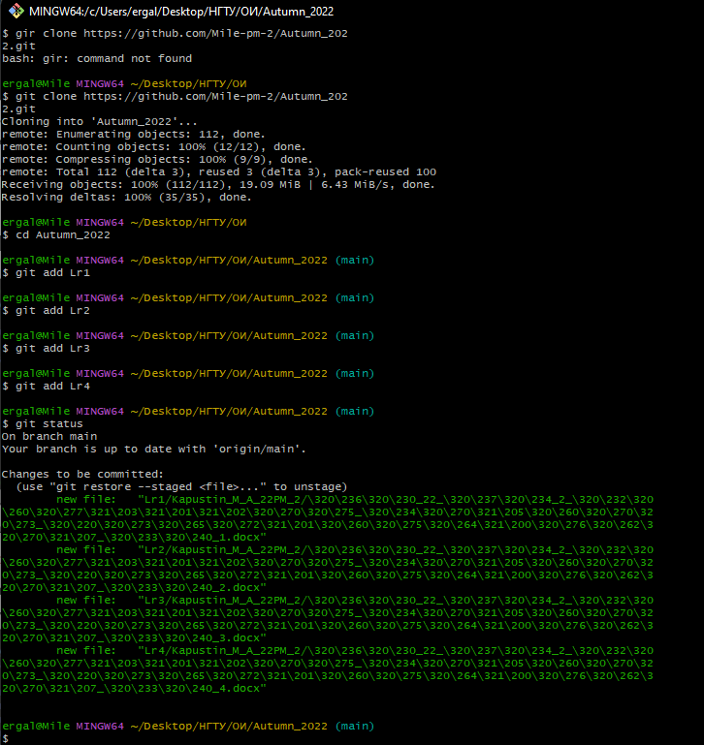

Вывод: Познакомился с системой контроля версий git.